《线性代数A》
一、选择题
1．方程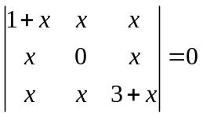的根的个数为（ ）.
（A）0 （B）1 （C）2 （D）3
2．设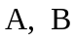均为阶方阵，则有( ).
(A) 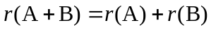 (B) 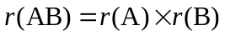
(C) 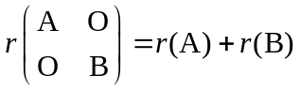 (D) 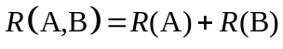
3. 设为四阶矩阵，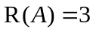，为的伴随矩阵，则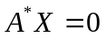的基础解系含有( )个解向量.
(A) 1 (B) 2 (C) 3 (D) 4
4. 设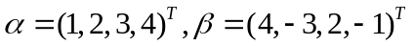，则下列命题不成立的是（）.
（A）与正交 （B），线性相关
（C）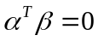 （D）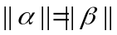
5. 已知向量组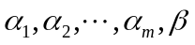线性相关，则（ ）.
（A）可由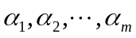线性表示
（B）不可由线性表示
（C）若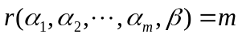，则可由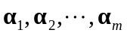线性表示
（D）若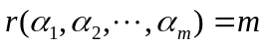，则可由线性表示
6．设为n阶方阵，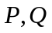分别为n阶可逆矩阵，则下列矩阵中与矩阵具有相同的特征值的为( ).
(A)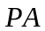 (B)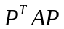 (C) 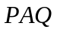 (D) 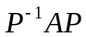
二、填空题
1．设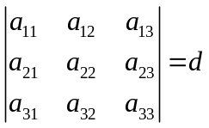，则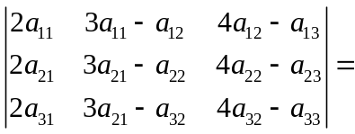________.
2．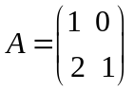，则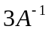= ，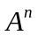= .
3．为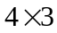矩阵，且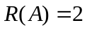，矩阵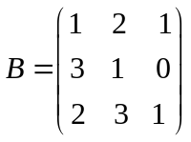，则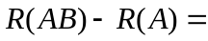 .
4. 若A与B为n阶方阵，则使得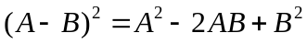成立的条件为 .
5．设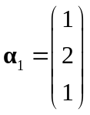，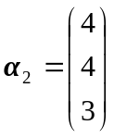，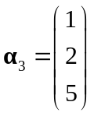，则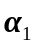，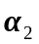，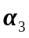线性 .
6．设非齐次线性方程组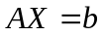,，方程组的2个解向量为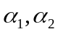，且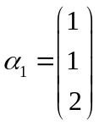，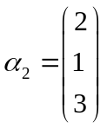，则方程组的通解为 .
7．设三阶矩阵的三个特征值为1，2，1，则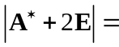 ，若矩阵B为A的相似矩阵，则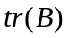= ，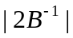= .
三、计算题
1．设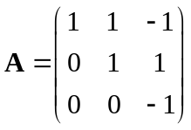，且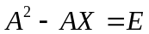，求.
2．求向量组
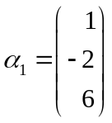，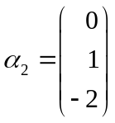，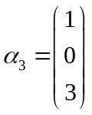，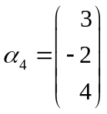
的一个极大无关组，并用该极大无关组线性表示向量组中其他向量.
3．设线性方程组
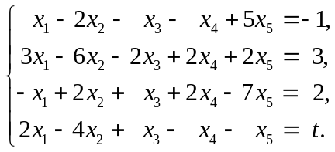
有解，
（1）求参数；
（2）求解线性方程组，若有无穷多解，用其特解与对应齐次线性方程组的基础解系表示通解.
4． 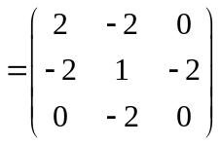，求正交矩阵，使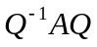为对角矩阵：
5．设二次型为正定二次型，求参数t的范围.
四、证明题
设为阶矩阵，满足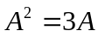，证明矩阵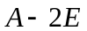可逆，并求

